**Цель:** овладеть навыками использования инструментальных средств программы Microsoft Project для выявления резервов сокращения продолжительности проекта и затрат на его реализацию.

**Задание**:

1. Проанализировав описание учебной ситуации, выявить имеющиеся риски возникновения неучтённых затрат;

2. Проанализировав имеющиеся ресурсы и альтернативные варианты выполнения работ, установить, можно ли начать работу «разведение рыбы» ещё до начала зимнего нерабочего периода;

3. Определить, на сколько можно сократить время выполнения проекта при максимально достижимой интенсификации темпов его реализации;

4. Предложить и обосновать наиболее оправданный компромисс между затратами на выполнение проекта и его продолжительностью.

**Ход работы:**

Проанализировав проект, были выявлены риски возникновения неучтенных затрат:

1) Выход из строя оборудования – данная проблема чревата к невыполнению работы в срок, а это приводит к задержке выполнения остальных работ и сдвигу сроков выполнения проекта. Решение: варианты быстрого реагирования по поводу починки оборудования, в случае если оборудование невозможно починить, покупка нового.

2) Нехватка или дефицит необходимых ресурсов – данная проблема может привести к значительной задержке сроков работ или же вовсе к остановке выполнения проекта. Решение: постоянный мониторинг за количеством ресурсов, и их регулярное поступление или обновление.

3) Отсутствие рабочих в рабочее время – невыход рабочих на работу по каким-либо причинам может привести к увеличению длительности выполнения работы, что может повлиять на длительность проекта и на сроки выполнениях последующих работ. Решение: предусмотреть варианты для привлечения запасных рабочих, наложение штрафа, материальной ответственности на отсутствующего рабочего, в случае не обоснованного невыхода на работу.

4) Поставленные материалы имеют дефекты – потеря времени на подтверждение вины продавца, заказ новых материалов, ожидание их доставки – всё это ведёт к отсрочке начала работ. Решение: своевременная смена продавца.

Рассмотрев представление использования ресурсов и диаграмму Ганта выяснили, что работы «Монтаж системы вентиляции», «Монтаж системы отопления» и «Монтаж системы кондиционирования» соответственно выполняют 2, 4 и 4 рабочих.

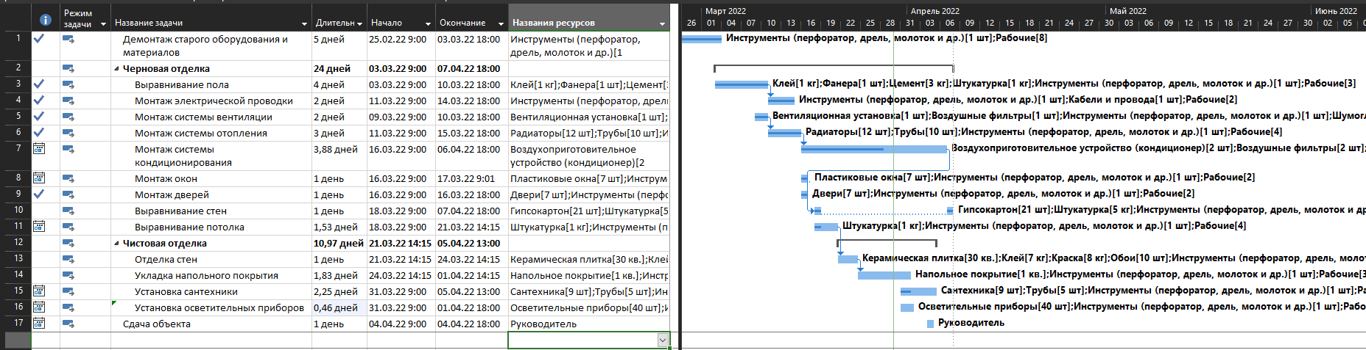

Рисунок 2 – Представление использования ресурсов и Диаграмма Ганта

В ходе анализа выяснилось, что работы «Монтаж системы отопления» и «Монтаж системы кондиционирования» можно начать во время выполнения работы «Монтаж системы вентиляции», которые будут выполнять 2, 3 и 3 рабочих соответственно.

Также работу «Выравнивание потолка» можно начать вместе с выполнением работ «Монтаж окон» и «Монтаж дверей», которые будут выполнять 4, 2 и 2 рабочих соответственно.

Для достижения максимальной интенсификации темпов реализации проекта необходимо ввести максимально возможное количество сверхурочных - 2 часа в сутки при этом ставка сверхурочных составит 1,5 стандартной ставки.

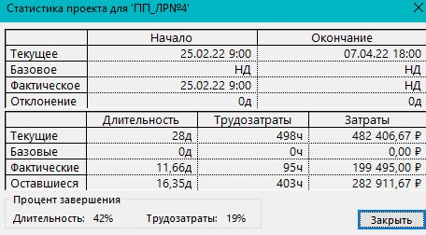

Рисунок 3 – Статистика проекта до изменения

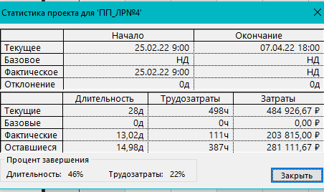

Рисунок 4 – Статистика проекта после изменения

При максимальной интенсификации темпов реализации проекта продолжительность проекта снизилась в целом на 1,37 дней, а затраты увеличились на 2520р.

При введении сверхурочных часов больших изменений не произошло.

**Заключение.**

В ходе работы были выявлены риски возникновения неучтенных затрат. Проанализировал имеющиеся ресурсы и альтернативные варианты выполнения работ, установили, можно ли начать работы «Монтаж системы отопления» и «Монтаж системы кондиционирования» во время выполнения работы «Монтаж системы вентиляции». А также можно ли работу «Выравнивание потолка» начать вместе с выполнением работ «Монтаж окон» и «Монтаж дверей»,